**Bachelier en Informatique et Systèmes**

**Informatique Industrielle**

**Bloc2**



**Catégorie technique**

**Charleroi**

Exercice numéro 13

**Microcontrolleur**

**Chrono 60**

**2017 – 2018 Mignolet Martin**

**Table des matières :**

1.Énoncé du projet p.3

2.Illustration p.3

3.Ordinogramme p.4

4.Code du programme p.4

**1.****Énoncé du projet**

Réaliser un chronomètre qui part de 60 et qui décompte jusqu’à 0

Convertir la valeur du chrono (registre 8 bits) en un nombre BCD 2 chiffres

Utiliser la conversion binaire BCD de l’exercice précèdent

Grouper les deux nombres BCD dans un même registre (Affichage)

**2.Illustration**

0 1 1 1 0 1 0 0 => 60

0 1 1 0 => 6 0 0 0 0 => 0

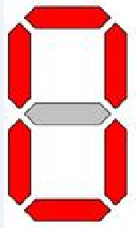

**3.Ordinogramme**

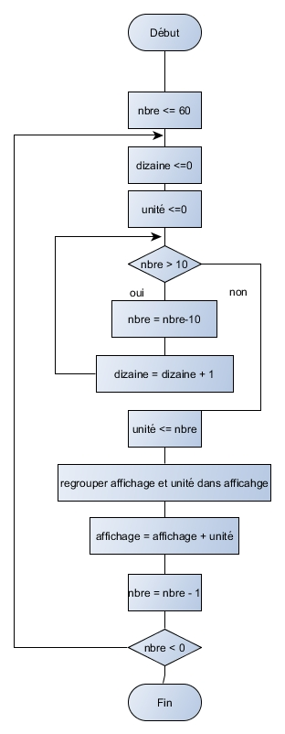

**4.Code du programme**

